Министерство образования Московской области

Государственное бюджетное профессиональное образовательное   
учреждение Московской области

«ОРЕХОВО-ЗУЕВСКИЙ ЖЕЛЕЗНОДОРОЖНЫЙ ТЕХНИКУМ  
ИМЕНИ В.И. БОНДАРЕНКО»

Специальность 09.02.07 «Информационные системы и программирование»

Отчёт о выполнении практической работы по дисциплине разработка программных модулей

**«Мессенджер Qwota»**

Выполнила:

Гриднева Анна Сергеевна

группа П-22

Руководитель:

Медведев Иван Евгеньевич

Орехово-Зуево

2025 г.

СОДЕРЖАНИЕ

КРАТКОЕ ОПИСАНИЕ 3

СВЕДЕНИЯ О ХОДЕ РАБОТЫ 4

РЕЗУЛЬТАТЫ РАБОТЫ 8

# КРАТКОЕ ОПИСАНИЕ

Я приступила к работе по мессенджеру Qwota. Написанный мною код создает графическое приложение мессенджера с использованием библиотеки `kivy`.

В приложении Qwota Messenger каждая кнопка выполняет следующие действия. В главном окне чата кнопка «Отправить": Отправляет текст из поля ввода в окно чата. После отправки поле ввода очищается. "Фото": Открывает окно выбора файла, позволяя выбрать и отправить изображение в чат. "Очистить": Открывает всплывающее окно с запросом подтверждения. Если пользователь подтверждает, все сообщения в чате удаляются. "Рисовать": Открывает всплывающее окно с областью для рисования.

В контекстном меню сообщения (открывается при нажатии на сообщение) кнопка "Редактировать" (только для текстовых сообщений): Открывает всплывающее окно с полем ввода для изменения текста сообщения. "Поиск" (только для текстовых сообщений): Открывает браузер и выполняет поиск текста сообщения в Yandex. "Заменить фото" (только для изображений): Открывает окно выбора файла, позволяя выбрать другое изображение для замены. "Удалить": Открывает всплывающее окно с запросом подтверждения. Если пользователь подтверждает, сообщение удаляется из чата. "Отмена": Закрывает контекстное меню.

В окне для рисования кнопка "Инструменты": Открывает всплывающее окно с инструментами для рисования, позволяющими выбрать цвет, толщину линии и режим "ластик". "Очистить": Очищает область рисования, делая ее белой. "Сохранить": Открывает окно выбора файла, позволяя сохранить рисунок в формате PNG. "Выход": Закрывает окно для рисования.

В окне инструментов рисования кнопка выбора цвета: Устанавливают выбранный цвет для рисования. "Ластик": Переключает режим рисования в режим "ластик", позволяя стирать нарисованные линии. "Применить": Применяет выбранные настройки (цвет, толщину линии) к виджету для рисования и закрывает окно инструментов. "Отмена": Закрывает окно инструментов, не применяя изменения.

# СВЕДЕНИЯ О ХОДЕ РАБОТЫ

В процессе работы над приложением Qwota основной целью было расширение его функционала. После тщательного обдумывания, было решено добавить следующие ключевые функции:

1. Удаление сообщений (Рис. 1). Эта функция позволяет удалять выбранные сообщения из списка сообщений. Она запрашивает подтверждение у пользователя, чтобы избежать случайного удаления. Если пользователь подтверждает, сообщение удаляется из списка self.messages, обновляется область чата через self.update_chat_area() и сохраняются изменения в файл через self.save_messages(). В конце контекстное меню закрывается.

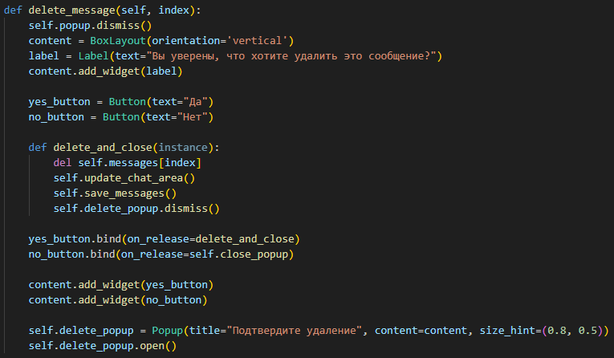

Рис. 1 Функция удаления сообщений

1. Редактирование сообщений (Рис. 2). Эта функция позволяет редактировать текстовые сообщения и заменять отправленные фотографии.

При удалении текстового сообщения открывается диалоговое окно, где пользователь может ввести новый текст. Если текст введен, он сохраняется, устанавливается id сообщению, затем обновляется чат и сохраняются изменения. После этого контекстное меню закрывается.

При замене фотографии открывается диалоговое окно с доступными изображениями, в котором пользователь может выбрать новое фото

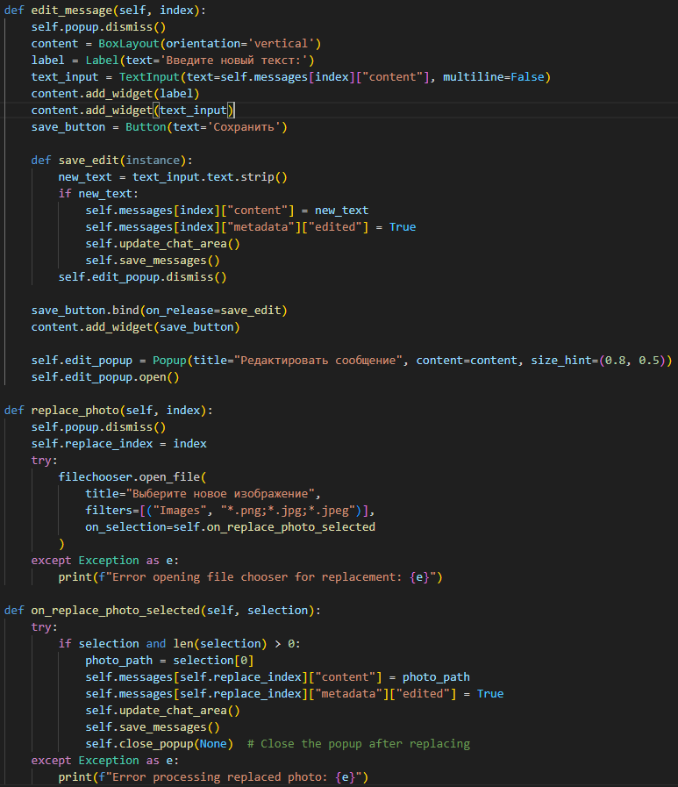

Рис. 2 Функция редактирования сообщений

1. Поиск текстовых сообщений в поисковой системе Яндекс (Рис. 3). Функция извлекает текст из сообщения и присваивается переменной text, а при открытии ссылки URL-адреса выполняется поиск в Яндексе по введённому сообщению

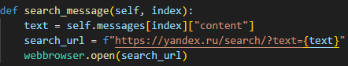

Рис. 3 Функция поиска тестовых сообщений в Яндексе

1. Очистка диалога (Рис. 4). Эта функция очищает весь чат, удаляя все сообщения. Она запрашивает подтверждение, так как это действие необратимо. Если пользователь подтверждает очистку, список сообщений очищается, обновляется область чата и, если существует файл с сообщениями, он удаляется.

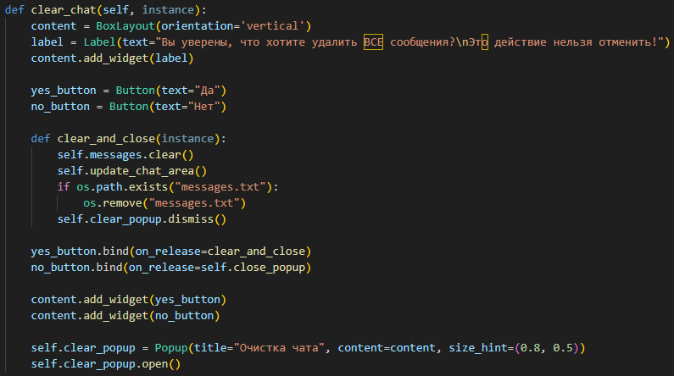

Рис. 4 Функция очистки диалогового окна

1. Сохранение диалога (Рис. 5). Эта функция сохраняет все сообщения из списка в файл и демонстрирует их при повторном запуске мессенджера. Каждое сообщение записывается в формате "тип | содержимое | отредактировано", где тип — "text" или "photo", содержимое — текст сообщения или путь к файлу, и "отредактировано" — флаг, указывающий, было ли сообщение изменено.

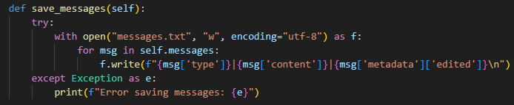

Рис. 5 Функция для сохранения диалога

1. Отправка фотографий (Рис. 6). Эта функция позволяет пользователю выбрать и отправить файл изображения. При нажатии на кнопку "Фото" открывается окно выбора файла. Если файл выбран, его путь сохраняется, и в список сообщений добавляется словарь с типом "photo" и содержимым. Затем обновляется область чата и сохраняются изменения.

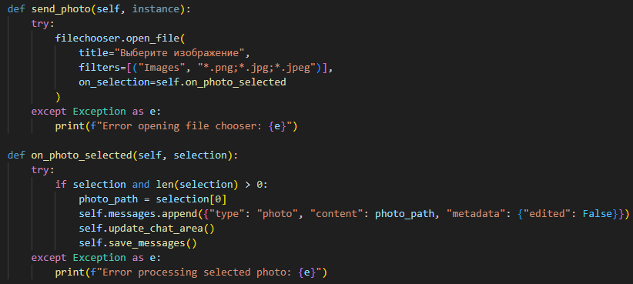

Рис. 6 Функция отправки фотографий

1. Рисование (Рис. 7). Эта большая функция, состоящая из нескольких подфункций, такие как: ластик, выбор толщины линии, выбор цвета линии, сохранение рисунка, очистка холста. По умолчанию для рисования присвоены значения: цвет – чёрный, толщина линии – 2, ластик – отключён, фон – белый.

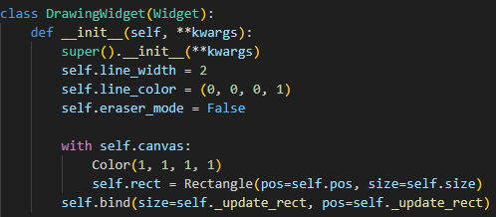

Рис. 7 Значения по умолчанию для рисования

Пользователь также может сам выбрать толщину линии (Рис. 8) и её цвет (Рис. 9). При желании стереть что-то ластиком (Рис. 10) или очистить холст целиком (Рис. 11).



Рис. 8 Функция выбора толщины линии



Рис. 9 Функция выбора цвета линии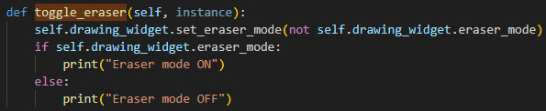

Рис. 10 Функция ластика

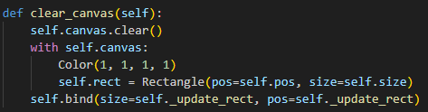

Рис. 11 Функция очистки холста

После рисования, если пользователь желает сохранить свой получившийся рисунок, то он может нажать на кнопку «Сохранить» и выбрать

Место сохранения благодаря функции сохранения рисунка (Рис. 9).

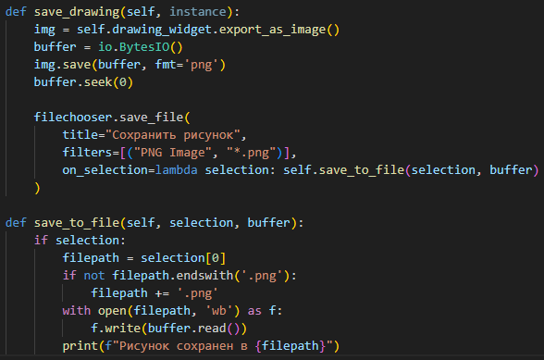

Рис. 9 Функция сохранения рисунка

# РЕЗУЛЬТАТЫ РАБОТЫ

В результате моей работы над приложением Qwota я добавила в него немало функций, как базовых, так и более интересных.

В первую очередь, была реализована функция удаления сообщений, которая предоставляет пользователям возможность контролировать содержание своих диалогов. Эта функция особенно важна в ситуациях, когда необходимо удалить ошибочно отправленное сообщение или убрать неактуальную информацию.

Затем была добавлена возможность редактирования сообщений, что значительно повышает удобство использования приложения. Теперь пользователи могут исправлять опечатки, вносить уточнения или изменять смысл отправленного сообщения, не удаляя его полностью.

Для облегчения поиска пользователями информации из сообщений, была добавлена функция поиска текста текстовых сообщений в поисковой системе Яндекс.

Функция очистки диалога позволяет пользователям быстро и легко удалять всю историю переписки, что полезно для поддержания конфиденциальности или просто для освобождения места.

Важным дополнением стала возможность сохранения диалога в текстовый файл. Эта функция позволяет пользователям создавать резервные копии своих переписок, анализировать их в текстовом редакторе или использовать в других приложениях.

Для особо творческих людей была добавлена функция рисования, в которой можно менять цвет и толщину линии, а также стереть или очистить холст, и не мало важной возможностью сохранения получившегося рисунка.

А также, была добавлена функция отправки фотографий, что значительно расширяет возможности отправки информации.

Все эти функции направлены на то, чтобы сделать приложение Qwota более удобным, функциональным, и привлекательным для пользователей.

**Приложение**

**Визуальный интерфейс приложения Qwota Messenger**

